心音 設計書
Oct 2, 2026 · @水口椋介

1. 設計方針
「心音」は、部品同士が直接呼び合わない疎結合の構成で作ります。新しい音源・敵・演出を足しても、既存のコードを書き換えずに済むことが目標です。
用語注釈：疎結合（そけつごう）＝部品同士がお互いの中身を知らず、決められた窓口だけでやり取りする状態。

3つの原則
- 部品同士は直接呼び出さず、ScriptableObjectの「イベントチャンネル」を介して知らせをやり取りする。
- 発信側は「何が起きたか」を流すだけにし、反応するかどうかは受信側が決める（受信側が決める原則）。
- 数値（耳の良さ、速さ、待ち時間など）は処理と分け、ScriptableObjectのデータとしてインスペクターで調整できるようにする。
用語注釈：ScriptableObject（スクリプタブルオブジェクト）＝シーンの外にアセットとして保存できるデータの入れ物。イベントチャンネル＝発信側と受信側の間に置く、ラジオの周波数のような共通の窓口。インスペクター＝Unityエディタの設定画面。

2. 全体構成
全体を入力層・ゲームロジック層・イベントチャンネル層・表現層の4つに分けます。表現層はロジック層の知らせを受け取るだけで、逆向きの依存は作りません。
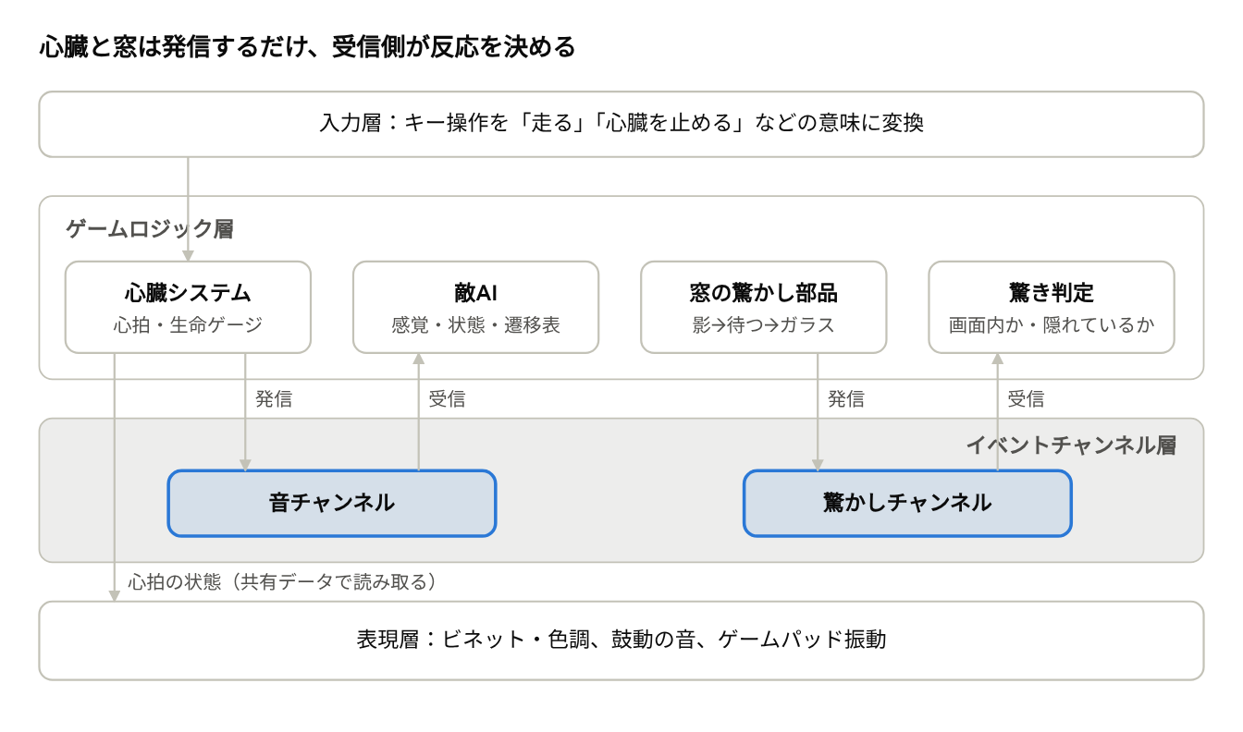
全体構成 · 4層と2つのチャンネル
心臓と窓はチャンネルに知らせを流すだけで、敵AIと驚き判定がそれを受け取って反応を決めます。心拍は共有データとして表現層が読み取ります（7章）。

3. イベントチャンネル一覧
確定しているチャンネルは5つです。いずれも知らせを運ぶだけで、状態は持ちません。
チャンネル | 運ぶ内容 | 発信する側 | 受信する側 | 受信側の判断
音（NoiseChannel） | 位置、大きさのレベル | 心拍（驚いたときの強い鼓動を含む）、足音、ロッカー | 敵の聴覚の部品、鼓動の効果音、振動 | 敵ごとの耳の良さで、聞こえる距離に換算する
驚かし（ScareChannel） | 位置、強さ | 窓の驚かし部品 | プレイヤーの驚き判定の部品 | 画面内か、隠れているかで驚くかを決める
心臓への命令（HeartCommandChannel） | 命令の種類（驚いた など） | 驚き判定 | 心臓システム | 今の状態に応じて反動の種類を決める
入力（InputReader） | 移動、走る、心臓停止、隠れる | Input System | プレイヤー移動、心臓、操作部品 | 各部品が自分に関係するものだけ受け取る
死亡・捕獲 | 死因 | 心臓システム、敵AI | ゲーム進行管理 | 死因に応じて暗転と復帰を行う

運用ルール
- チャンネルのアセット名には「_SO」をつけ、データ用のScriptableObject（「_Data」）と区別する。
- 受信側は OnEnable で登録し、OnDisable で必ず登録を外す。外し忘れると、消えた部品に知らせが届いてエラーになる。
- ScriptableObjectはシーンをまたいで残るため、チャンネルに状態を持たせない。
- ガラスの割れる音は効果音として鳴らすだけで、音のチャンネルには流さない（敵には聞こえない）。
用語注釈：OnEnable / OnDisable＝オブジェクトが有効・無効になった時にUnityが自動で呼ぶ処理。

4. 驚かし演出
驚かしは「窓の部品」と「プレイヤーの驚き判定」の2つに分け、驚くかどうかはプレイヤー側が決めます。窓の部品は敵ともプレイヤーとも無関係です。

窓の驚かし部品（ScareSequence）
- 窓の外に影を映す。
- 窓ごとに設定した秒数だけ待つ（インスペクターで調整）。
- ガラスを割り、効果音を鳴らす。敵は出現しない。
- 驚かしチャンネルに「位置」と「強さ」を流す。

プレイヤーの驚き判定（FearReceiver）
状況 | 反応
隠れ場所に隠れている | 驚かない
驚かしの位置が画面外 | 驚かない
画面内、心臓が動いている | 驚く。心拍が一時的に跳ね上がる
画面内、心臓を止めている | 驚く。通常より短い時間だけ強い鼓動が鳴り、そのまま心臓が動き出す
表は上から順に判定します。驚いて上がった心拍や強い鼓動は、心臓システムから音のチャンネルに流れるため、結果として近くの敵に聞こえます。
画面内かどうかは Camera.WorldToViewportPoint で判定します。x と y が0〜1の範囲内、z がプラスなら画面内です。画面の端ギリギリを除くため、判定範囲は0.05〜0.95程度に狭めます。
用語注釈：Camera.WorldToViewportPoint（ワールド・トゥ・ビューポート・ポイント）＝3D空間の位置を、画面の左下(0,0)〜右上(1,1)の座標に変換する関数。

5. 敵AI
敵は「感覚」「状態」「遷移表」「性能データ」の4部品で組み立て、敵の種類の違いは部品の差し替えと表で表現します。基本の状態クラスは全種類で共通で、固有の状態は1つずつ追加できます。
部品 | 役割 | 知っているもの | 敵ごとの違い
感覚（聴覚・視覚・無音感知） | チャンネルや画面から情報を受け取り、「聞こえた」「見えた」を覚えておく | イベントチャンネル、性能データ | どの感覚を付けるかを選ぶ
状態（徘徊・警戒・追跡・待ち伏せ） | その状態での動きだけを行う | 感覚の部品、NavMesh Agent | 基本は全種共通。待ち伏せは静寂を喰うもの固有
遷移表 | 「どの状態から、どこへ、どんな条件で」移るかの一覧 | 条件の部品 | 敵ごとに表を用意する
性能データ | 耳の良さ、歩く速さ、追跡の速さなど | なし | 敵ごとに数値を用意する
用語注釈：NavMesh Agent（ナビメッシュエージェント）＝歩ける範囲に沿って経路を計算し、移動させるUnityの部品。

状態の作り方（ステートパターン）
各状態は IState インターフェースを守ったクラスにし、入る時（Enter）、毎フレーム（Update）、出る時（Exit）の3つの処理を持ちます。状態のクラスは「次にどこへ行くか」を知りません。
用語注釈：ステートパターン＝状態ごとに振る舞いを別のクラスに分ける設計手法。インターフェース＝「この処理を必ず持つこと」という約束事。
状態 | 入った時（Enter） | 毎フレーム（Update）
徘徊 | 歩く速さを遅くする | 決められた巡回ルートを歩く
警戒 | 立ち止まる | 音のした場所へ向かい、周囲を探る
追跡 | 速さを上げ、追跡のBGMを流す | 心音を追いかける
待ち伏せ | 見失った場所で動きを止める | その場でじっと待つ（静寂を喰うもの固有）

遷移の仕組み
ステートマシン（今の状態を管理し、切り替える仕組み）が毎フレーム遷移表を上から確認し、条件を満たした最初の行の状態へ切り替えます。条件（「音を聞いた」「10秒経過した」など）は一つずつ独立した部品にし、ScriptableObjectとしてインスペクターで表を組み立てます。
- 同じフレームに複数の条件が成立したら、表の上にある行を優先する。
- 「どの状態からでも」移る割り込みは、表の先頭に置く。

6. 遷移表
3種の敵は基本の状態クラスを共有し、違いは遷移表と固有の状態（待ち伏せ）だけです。表は上の行ほど優先され、先頭の行は「どの状態からでも」移る割り込みです。
優先 | 遷移元 | 遷移先 | 条件 | 聴診者 | 看護婦長 | 静寂を喰うもの
1 | どこでも | ゲームオーバー | 心音に触れた | あり | あり | あり
2 | 徘徊 | 追跡 | 心音が見えた | なし | あり | なし
3 | 徘徊 | 追跡 | 心拍0を感知した | なし | なし | あり
4 | 待ち伏せ | 追跡 | 心拍0を感知した | なし | なし | あり
5 | 徘徊 | 警戒 | 音を聞いた | あり | なし | なし
6 | 警戒 | 追跡 | 心音を見つけた | あり | あり | なし
7 | 追跡 | 警戒 | 見失った | あり | あり | なし
8 | 追跡 | 待ち伏せ | 見失った | なし | なし | あり
9 | 警戒 | 徘徊 | 10秒何もない | あり | あり | なし
10 | 待ち伏せ | 徘徊 | 15秒何もない | なし | なし | あり
看護婦長は警戒を飛ばして追跡し、静寂を喰うものは警戒を持ちません。静寂を喰うものは見失うと、その場で待ち伏せし、心拍0を感知すれば再び追跡します。秒数などの数値は初期案で、調整前提です。

7. 心臓システム
心臓は敵AIと同じステートパターンと遷移表で作り、IState とステートマシンを使い回します。心臓は「死んだ」と発信するだけで、その後の処理はゲーム進行管理（9章）に任せます。
状態 | 入った時 | 毎フレーム | 次の状態へ移る条件
鼓動中 | なし | 走っているかで目標心拍を決め、心拍を少しずつ近づける。拍のタイミングで鼓動を発信 | 止める入力 → 停止中
停止中 | 停止時間の計測を始める | 生命ゲージを減らす | 入力を離した → 反動中／驚いた → 驚き反動中／生命ゲージ0 → 死亡
反動中 | 停止時間から反動の強さを計算 | 強い鼓動を数拍鳴らす | 反動が終わった → 鼓動中
驚き反動中 | なし | 通常より短く強い鼓動を鳴らす | 終わった → 鼓動中
死亡 | 死亡チャンネルに「死んだ」と流す | なし | なし
拍の間隔は「60 ÷ 心拍」秒です（心拍120なら0.5秒ごとに一拍）。

心臓が外に出すもの
- 一拍ごとの知らせ：拍のたびに音チャンネルへ流す。敵が聞くほか、鼓動の効果音と振動もこれを聞いて鳴らす。
- 今の値（心拍、生命ゲージの残り）：ScriptableObjectに置いて共有し、ビネットなど毎フレーム見たい演出が読み取る。

心臓が受け取るもの
- 入力層からの「心臓停止 開始／終了」「走る 開始／終了」
- 心臓への命令チャンネル（HeartCommandChannel）からの「驚いた」。将来、心拍を落ち着かせるアイテムなどもこの窓口を使う。

8. 入力層
キー操作は Input System で受け取り、ScriptableObjectの InputReader が意味のあるイベントに変換して発信します。ロジック側はキーボードかゲームパッドかを知りません。懐中電灯（ライト）は使わないため、入力に含めません。
用語注釈：Input System（インプットシステム）＝Unityの入力管理の仕組み。「アクション（走る等）」と「どのキー・ボタンか」を別々に設定できる。InputReader＝入力をイベントに変換して発信するScriptableObject。
イベント | キーボード | ゲームパッド | 受け取る部品
移動（方向） | A / D、W / S | 左スティック | プレイヤー移動
走る 開始／終了 | Shift 押す／離す | LT 押す／離す | プレイヤー移動、心臓
心臓停止 開始／終了 | Space 押す／離す | RT 押す／離す | 心臓
隠れる・調べる | E | A ボタン | プレイヤーの操作部品
- キー設定の変更機能は、InputReaderの設定だけで後から足せる。
- 会話・メニュー中は、InputReaderでゲーム操作の受付をまとめて止める。
- テスト時は、心臓を自動で止めたり離したりする部品をInputReaderの代わりに使い、手操作なしで心臓の挙動を確認する。

9. ゲーム進行管理
ゲームオーバーやチェックポイントへの復帰は、ゲーム進行管理の部品にまとめます。死因を発信する側は、その後の処理を知りません。
知らせ | 発信する側 | ゲーム進行管理の処理
死んだ（生命ゲージ0） | 心臓システム | 画面を暗転し、チェックポイントへ戻す
捕まえた | 敵AI（遷移表の「心音に触れた」） | 画面を暗転し、チェックポイントへ戻す
死因ごとに暗転の演出を変えたい場合も、ゲーム進行管理の中だけで完結します。

10. 数値の初期案（プロトタイプ用）
プロトタイプで遊びながら調整する前提の初期値です。すべてScriptableObjectの性能データに置き、インスペクターで変更できるようにします。基準は「プレイヤーが走れば聴診者から逃げ切れるが、静寂を喰うものからは逃げ切れない」です。

心臓
項目 | 初期値 | 補足
通常の心拍 | 70 BPM | 歩行・待機時の目標値
走行時の心拍 | 140 BPM | 走っている間の目標値
心拍が目標に近づく速さ | 毎秒20 BPM | 走るのをやめてから通常に戻るまで約3.5秒（余韻）
生命ゲージ | 最大100
停止中のゲージ減少 | 毎秒10 | 約10秒止め続けると死亡
鼓動中のゲージ回復 | 毎秒5 | 空から満タンまで約20秒
再始動の反動 | 180 BPMで「2 + 停止秒数 ÷ 3」拍（最大6拍） | 長く止めるほど反動が長い
驚き（心臓が動いている時） | 心拍 +40 BPM | その後、通常の速さで戻る
驚き反動（心臓停止中） | 180 BPMで2拍 | その後、鼓動中へ
用語注釈：BPM＝1分間あたりの拍数。

音のレベル
音は1〜5の5段階で発信し、聞こえる距離は受信側の「耳の良さ」で決まります。
音 | レベル
通常の鼓動、歩く足音 | 1
ロッカーの開け閉め | 2
走行中の鼓動、走る足音 | 3
再始動の反動の鼓動 | 4
驚いたときの強い鼓動 | 5

敵の性能
敵 | 感覚 | 感覚の範囲 | 徘徊の速さ | 追跡の速さ
聴診者 | 聴覚 | 音レベル1につき3m（レベル5なら15m） | 1.2 m/秒 | 4.0 m/秒
看護婦長 | 視覚 | 前方8m、同じレイヤーのみ | 1.5 m/秒 | 3.5 m/秒
静寂を喰うもの | 無音感知 | 半径6mの心拍0 | 1.0 m/秒 | 5.0 m/秒
プレイヤーの移動は、歩き2.0 m/秒、走り4.5 m/秒、心臓停止中1.0 m/秒です。

時間・演出
項目 | 初期値
警戒 → 徘徊に戻るまで | 10秒
待ち伏せ → 徘徊に戻るまで | 15秒
窓の影からガラスが割れるまで | 3秒（窓ごとに変更可）
画面内と判定する範囲 | 画面の5%〜95%
ビネットの強さ | 生命ゲージ満タン0.2 〜 空0.9

11. 参考資料

参考資料
- Unity Open Project イベントシステム解説
- Unity公式：ScriptableObjectをイベントチャンネルとして使う
- Unity公式：ステートパターンでモジュール化された柔軟なコードベースを開発する
- Unity スクリプトリファレンス Camera.WorldToViewportPoint
- Unity AI Navigation マニュアル
- Unity Open Project InputReader

